BỘ GIÁO DỤC VÀ ĐÀO TẠO

ĐẠI HỌC H
KHOA KINH TẾ THƯƠNG MẠI

BÁO CÁO

THỰC TẬP TỐT NGHIỆP

Cơ quan thực tập: Công ty TNHH G
Thời gian thực tập: 11.09.20xx đến 21.12.20xx
Người hướng dẫn: Phùng Thị Thanh T – Branch Manager Giảng viên hướng dẫn: Giảng viên Dương Định Q
Sinh viên thực hiện: Huỳnh Ngọc Yến N Mã số sinh viên: 091066
Lớp: MK091

Tp Hồ Chí Minh, ngày 21 tháng 12 năm 20…

KHOA KINH TẾ THƯƠNG MẠI

Ngành: Marketing Lớp: MK091

BÁO CÁO
THỰC TẬP TỐT NGHIỆP

Họ tên sinh viên: Huỳnh Ngọc Yến N

Lớp: MK091
Mã số sinh viên: 091066
Cơ quan thực tập: Công ty TNHH G
Thời gian thực tập: 11 09.20xx đến 21.12.20xx
Ngày nộp báo cáo: 21.12.20xx
Người nhận báo cáo (ký tên và ghi rõ họ tên):

21.12.20…

NHẬN XÉT CỦA CÔNG TY
............................................................................................................................................................

............................................................................................................................................................

............................................................................................................................................................

............................................................................................................................................................

............................................................................................................................................................

............................................................................................................................................................

............................................................................................................................................................

............................................................................................................................................................

............................................................................................................................................................

............................................................................................................................................................

............................................................................................................................................................

............................................................................................................................................................

............................................................................................................................................................

............................................................................................................................................................

............................................................................................................................................................

............................................................................................................................................................

............................................................................................................................................................

............................................................................................................................................................

............................................................................................................................................................

............................................................................................................................................................

Chữ ký của Người hướng dẫn: TP. HCM, Ngày …. Tháng …. Năm ………..

NHẬN XÉT CỦA GIẢNG VIÊN HƯỚNG DẪN
............................................................................................................................................................

............................................................................................................................................................

............................................................................................................................................................

............................................................................................................................................................

............................................................................................................................................................

............................................................................................................................................................

............................................................................................................................................................

............................................................................................................................................................

............................................................................................................................................................

............................................................................................................................................................

............................................................................................................................................................

............................................................................................................................................................

............................................................................................................................................................

............................................................................................................................................................

............................................................................................................................................................

............................................................................................................................................................

............................................................................................................................................................

............................................................................................................................................................

............................................................................................................................................................

............................................................................................................................................................

Chữ ký của Người hướng dẫn: TP. HCM, Ngày …. Tháng …. Năm ………..

NHẬN XÉT CỦA NGƯỜI CHẤM BÁO CÁO
............................................................................................................................................................

............................................................................................................................................................

............................................................................................................................................................

............................................................................................................................................................

............................................................................................................................................................

............................................................................................................................................................

............................................................................................................................................................

............................................................................................................................................................

............................................................................................................................................................

............................................................................................................................................................

............................................................................................................................................................

............................................................................................................................................................

............................................................................................................................................................

............................................................................................................................................................

............................................................................................................................................................

............................................................................................................................................................

............................................................................................................................................................

............................................................................................................................................................

............................................................................................................................................................

............................................................................................................................................................

Chữ ký của Người hướng dẫn: TP. HCM, Ngày …. Tháng …. Năm ………..

TRÍCH YẾU
Công ty truyền thông G chuyên kinh doanh lĩnh vực truyền thông thương hiệu, tổ chức sự kiện, tư vấn marketing đầu tư bất động sản. Từ những ngày đầu, với vốn kinh nghiệm từ nhà sáng lập cộng với đội ngũ nhân viên trẻ nhiệt tình, sáng tạo, công ty đã xây dựng được danh tiếng tốt trên thị trường, tư vấn các chiến lược phát triển thương hiệu và tổ chức thành công nhiều sự kiện cho các công ty, tập đoàn lớn tại thị trường Việt Nam. Tuy nhiên, vấn đề về truyền thông và thực hiện các chiến lược marketing là một vấn đề thật sự còn hạn chế đối với công ty, các công cụ marketing trực tuyến không được tận dụng một cách triệt để trong việc truyền thông thương hiệu và ngành nghề trên thị trường, dẫn đến việc người dùng khó tìm kiếm những thông tin về công ty. Trong thời đại công nghệ thông tin phát triển vượt bậc như hiện nay, việc sử dụng marketing trực tuyến là một kho báu tiềm năng cần được các doanh nghiệp tận dụng và duy trì thực hiện để mang lại hiệu quả cao. Qua những kiến thức được học tại trường và thu thập được trong quá trình học tập, tôi đã xây dựng chuyên đề “Cải thiện hoạt động Digital Marketing”, thông qua chuyên đề này tôi đưa ra một cái nhìn tổng quan về thực trạng hoạt động Digital Marketing của công ty và đề xuất những giải pháp, kiến nghị để góp phần làm khắc phục hoạt động truyền thông của công ty.

MỤC LỤC
NHẬN XÉT CỦA CÔNG TY iii
NHẬN XÉT CỦA GIẢNG VIÊN HƯỚNG DẪN iv
NHẬN XÉT CỦA NGƯỜI CHẤM BÁO CÁO v
TRÍCH YẾU vi
MỤC LỤC vii
DANH MỤC HÌNH ẢNH BẢNG BIỂU ixi
LỜI CẢM ƠN ix
NHẬP ĐỀ 11
- TỔNG QUAN VỀ CÔNG TY 12
  - Tổng quan về công ty 12
  - Quá trình phát triển 12
  - Giới thiệu sơ lược về các chương trình nổi bật 13
    - Hội nghị Virec 13
    - Tổ chức sự kiện 14
  - Sứ mệnh, Tầm nhìn, Giá trị 16
  - Thị trường mục tiêu 18
  - Phân tích 4P 18
  - Người sáng lập và Hoạt động của các phòng ban 19
    - Người sáng lập 19
    - Hoạt động phòng ban 22
  - Các chương trình Công ty đã thực hiện 24
    - Hội nghị bất động sản Virec 24
    - Các dự án thực hiện 25
- CÔNG VIỆC THỰC HIỆN TẠI CÔNG TY 27
  - Lập kế hoạch tìm kiếm khách hàng 27
  - Lập kế hoạch Marketing cho chương trình Tiệc cuối năm 28
  - Kế hoạch Marketing cho website 29
  - Wedding planner 31
- CHUYÊN ĐỀ - CẢI THIỆN HOẠT ĐỘNG DIGITAL MARKETING 33
  - Lý do chọn đề tài 33
  - Cơ sở lý thuyết 33
    - Tối ưu hóa công cụ tìm kiếm (SEO) 33
    - Tiếp thị qua mạng xã hội (Social Media Marketing) 34
    - Thư điện tử (Email Marketing) 34
    - Tiếp thị qua mạng di động (Mobile Marketing) 35
  - Những bất cập hiện có tại công ty 35
  - Kiến nghị giải pháp 36
    - Khai thác công cụ trực tuyến làm tăng hiệu quả 37
    - Tích hợp các công cụ truyền thông 37
  - Bài học kinh nghiệm 40
    - Tạo cơ hội tìm kiếm khách hàng 40
    - Thường xuyên thực hiện công cụ truyền thông 41
- KẾT LUẬN & NHẬN XÉT 42
TÀI LIỆU THAM KHẢO 43
THÔNG TIN LIÊN HỆ 44

DANH MỤC HÌNH ẢNH BẢNG BIỂU
Hình 1: Logo công ty 1

Hình 2: Một số hình ảnh về Hội nghị Virec 2010 2

Hình 3: Một số hình ảnh về Hội nghị Virec 2011 3

Hình 4: Một số hình ảnh về Hội nghị Virec 2012 4

Hình 5: Bà Nguyễn Xuân Trà M - Tổng Giám Đốc 8

Hình 6: Ông Johnson V - Phó Chủ Tịch 9

Hình 7: Ông J- Chuyên gia tư vấn Marketing 10

Hình 8: Sơ đồ tổ chức công ty 10

Hình 9: Các logo của khách hàng mà công ty đã thực hiện 14

Hình 10: Vị trí thực hiện SEO 22

LỜI CẢM ƠN
Để hoàn thành đề án này, tôi xin gửi lời cám ơn chân thành nhất đến :

- Về phía Đại học H:
  - Ban Giám hiệu Đại học H.
  - Giảng viên điều phối – Thầy Dương Định Q
  - Giảng viên hướng dẫn - Thầy Dương Định Q
Đã chỉ dẫn, giúp đỡ tận tình và giải đáp những thắc mắc để tôi có thể hoàn thành tốt báo cáo theo tiêu chuẩn phù hợp.
- Về phía doanh nghiệp:
  - Ban giám đốc Công ty truyền thông G
  - Chị Phùng Thị Thanh T – Branch Manager
  - Các anh, chị đồng nghiệp trong công ty.
Đã tạo cơ hội cho tôi được làm việc tại công ty như một nhân viên thật sự và giúp đỡ tôi rất nhiều trong quá trình làm việc cũng như truyền đạt cho tôi những kinh nghiệm thực tiễn từ các công việc. Bên cạnh đó, công ty cũng cung cấp đầy đủ những thông tin để tôi có thể hoàn thành tốt báo cáo thực tập tốt nghiệp
Xin chân thành cám ơn.

NHẬP ĐỀ
Trong thời gian thực tập hơn ba tháng tại công ty truyền thông G từ 11/09/2022 đến 21/12/2022, tôi đã có cơ hội vận dụng những gì đã học từ chuyên ngành Marketing ở trường H. Tôi đã hoàn thành đề án này ở vai trò là nhân viên tại bộ phận Marketing ở công ty. Từ đó, tôi đã định hướng mình sẽ đạt được những mục tiêu sau:
- Mục tiêu 1: Hoàn thành tốt Thực tập tốt nghiệp
- Mục tiêu 2: Hoàn tất các nhiệm vụ được giao tại doanh nghiệp, học hỏi, tích lũy kinh nghiệm làm việc cho bản thân.
- Mục tiêu 3: Vận dụng những kiến thức, kĩ năng đã học vào môi trường doanh nghiệp.
- Mục tiêu 4: Nắm rõ tình hình hoạt động của doanh nghiệp, đưa ra đề xuất và giải pháp về hoạt động marketing của doanh nghiệp

TỔNG QUAN VỀ CÔNG TY

Tổng quan về công ty

Tên công ty: Công ty truyền thông và tổ chức sự kiện G
Tên tiếng anh: G Branding and Marketing Company
Địa chỉ:

Điện thoại: (08) 3995 xxxx

Fax: (08) 3995 xxxx

Website: www.gbranding.com Logo công ty:

Hình 1 – Logo công ty

Quá trình phát triển

Được thành lập từ năm 2004, G được biết đến là một công ty tiếp thị chuyên nghiệp giàu năng lực trong việc xây dựng thương hiệu và cung cấp dịch vụ truyền thông. Trải qua nhiều năm, với niềm đam mê, đầy sáng tạo trong công nghệ xây dựng thương hiệu và nhận thấy rằng sự kết hợp nhuần nhuyễn giữa qui tình, sự cống hiến, tận tụy và sự quan tâm đến từng chi tiết đã giúp công ty làm hài lòng các khách hàng, trong một môi trường kinh doanh cạnh tranh cao độ.
G đang hoàn thành tốt sứ mệnh của mình và hiện được xem là nhà cung cấp dịch vụ truyền thông xây dựng thương hiệu và chiêu thị hàng đầu cho những công ty giàu tiềm năng, góp phần hỗ trợ cho sự phát triển của nền kinh tế Việt Nam. Dựa vào kiến thức cùng kinh nghiệm thu được của người sáng lập và làm cộng sự trong lĩnh vực bất động sản, tiếp thị và tài chính, công ty đã mở rộng kinh doanh sang tư vấn bất động sản từ tháng 12 năm 2006 và được biết đến là công ty Việt Nam tiên phong tổ

chức Hội nghị Đầu tư chuyên nghiệp, hội nghị đầu tiên giới thiệu về bất động sản ngay sau khi Việt Nam gia nhập WTO năm 2006. Công ty cũng đồng thời tổ chức thành công Hội nghị giao lưu và hợp tác quốc tế về môi giới, đầu tư bất động sản vào tháng 3 năm 2009. Tập trung chủ yếu vào lĩnh vực tiếp thị đầu tư bất động sản, công ty G mong muốn là cầu nối nhằm giải quyết nhu cầu đầu tư giữa các nhà đầu tư quốc tế và các chủ dự án đầu tư tại Việt Nam.

Giới thiệu sơ lược về các chương trình nổi bật

Hội nghị Virec

Hội nghị Đầu Tư Việt Nam và Quốc tế lần thứ 5 – VIREC 2010 với chủ đề “Giải Pháp Đầu Tư & Phát Triển Công Viên Vui Chơi Giải Trí Hiện Đại” được diễn vào ngày 10 và 11/06/2010 ra tại Khách sạn Rex, thành phố Hồ Chí Minh, với những thông tin chuyên ngành đầu tư và phát triển công viên vui chơi giải trí, các resort phức hợp cùng với cơ hội giao lưu gặp gỡ với các Lãnh đạo từ Chính phủ, cũng như hơn 150 khách tham dự đến từ các công ty tài chính, công ty tư vấn thiết kế, công ty bất động sản trong nước và ngoài nước, các tập đoàn lớn trong ngành vui chơi giải trí Quốc Tế tại VIREC 2010
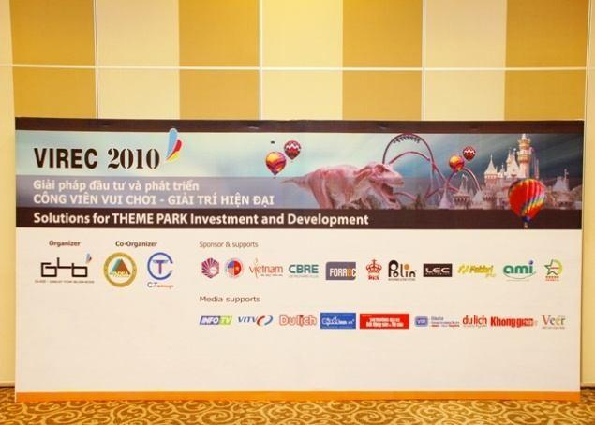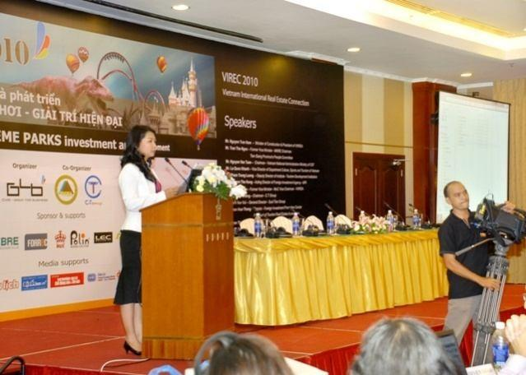
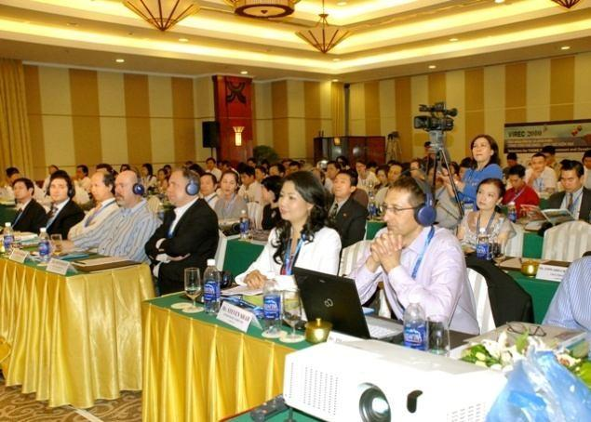
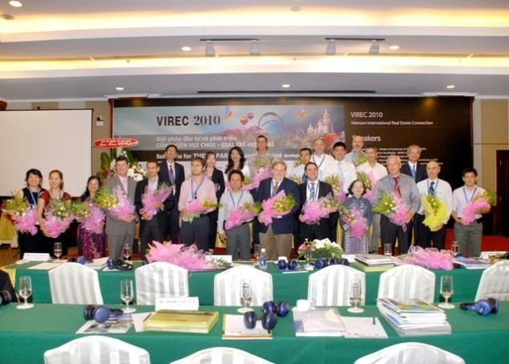
Hình 2 – Hội nghị Virec 2010

Hội nghị và Triển lãm Quốc tế lần thứ 6 - VIREC 2011 về cơ hội hợp tác và đầu tư bất động sản và du lịch thông qua chủ đề "Đầu tư giải trí hiện đại mở đường cho sự phát triển mới". VIREC 2011 được Công ty G4B tổ chức, phối hợp với Hiệp hội Bất động sản Việt Nam, sự bảo trợ Tổng cục Du lịch Việt Nam – Bộ Văn Hóa Thể Thao Du Lịch và Bộ Xây Dựng, diễn ra từ 19-20/05/2011 tại Khách sạn Rex TP.HCM đã thành công tốt đẹp, đã thu hút tham dự hơn 150 đại biểu uy tín trong ngành du lịch, giải trí và bất động sản đến từ Hoa Kỳ, Canada, Ấn Độ, Hồng Kông, Malaysia, Singapore, Thổ Nhĩ Kỳ, Việt Nam, 10 đài truyền hình và hơn 30 báo đài trung ương, địa phương và quốc tế đến đưa tin
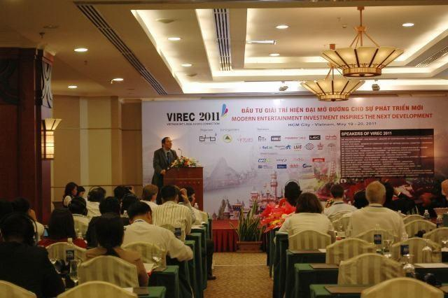
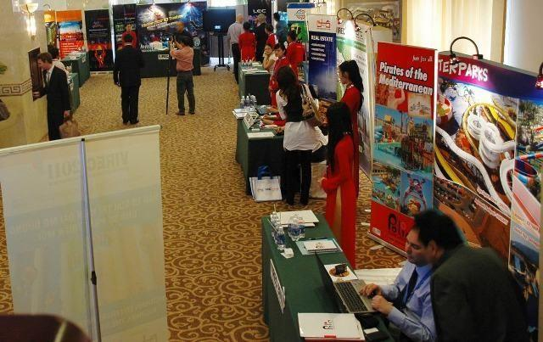
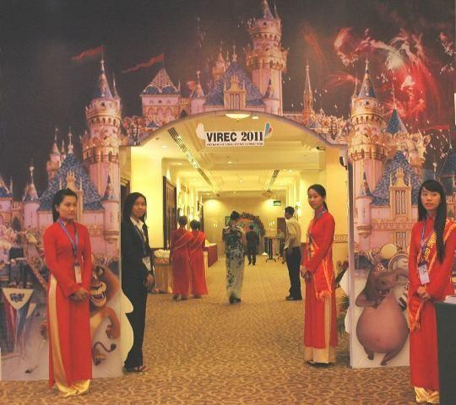
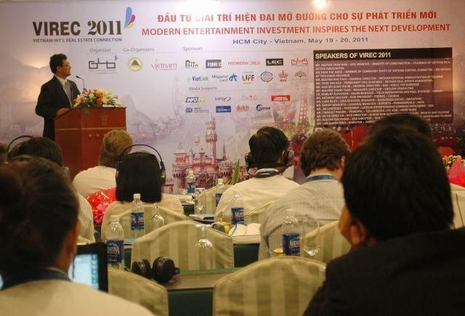

Hình 3 – Hội nghị Virec 2011

Hội nghị và Triển lãm Quốc tế lần thứ 7 - VIREC 2012 với chủ đề “Bất động sản + Công nghiệp giải trí, Hai lĩnh vực, Một đích đến”, nhằm giúp các công ty, cá nhân đầu tư, kinh doanh trong lĩnh vực du lịch, vui chơi giải trí và bất động sản du lịch có cơ hội: Tham dự Hội thảo, có cơ hội học tập kinh nghiệm từ những bậc thầy của ngành giải trí. Tham quan và trải nghiệm thực tế tại 03 tiểu bang Nevada, California và

Florida tại một số công viên chủ đề và các khu vui chơi giải trí nổi tiếng bậc nhất thế giới. Có mặt tại các buổi tiệc giao lưu và kết nối với các doanh chủ trong ngành công nghiệp giải trí. VIREC 2012 một lần nữa sẽ cập nhật những thông tin mới nhất, thiết thực nhất và lắng nghe ý kiến đóng góp của các chuyên gia, nhà đầu tư Bất động sản và Du lịch về một con đường ưu việt nhất cho ngành công nghiệp vui chơi giải trí Việt Nam trong giai đoạn 2011 – 2020. Dựa trên nhu cầu thông tin của đông đảo doanh nghiệp, VIREC 2012 lần lượt tổ chức ba diễn đàn với chủ đề như sau: Công viên chủ đề, Trung tâm vui chơi giải trí dành cho gia đình, Show biểu diễn. Ngoài những nội dung trên, VIREC 2012 còn là cơ hội giao lưu trực tiếp, kết nối các mối quan hệ hợp tác và đầu tư giữa các công ty hàng đầu trong ngành.
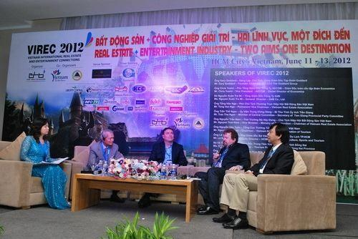
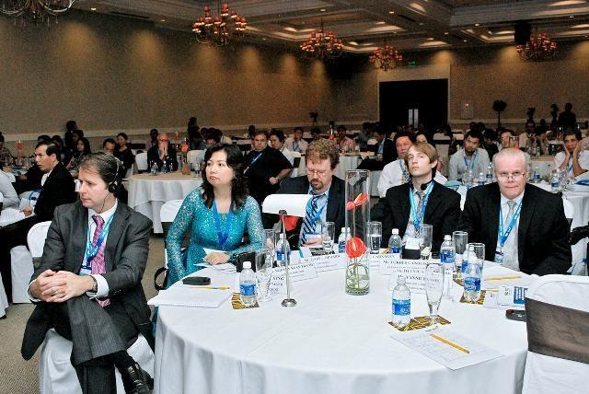
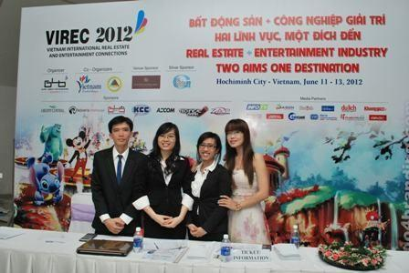
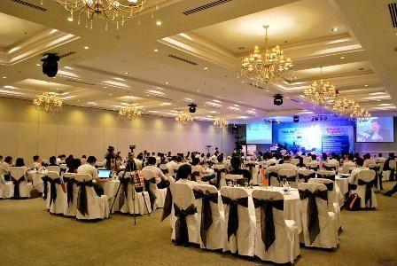

Hình 4 – Hội nghị Virec 2012

Tổ chức sự kiện

- Tư vấn thương hiệu: Tư vấn chiến lược thương hiệu, thâm nhập thị trường, xây dựng hệ thống nhận dạng, kế hoạch quản lý và truyền thông thương hiệu.

- Truyền thông PR: Viết thông cáo báo chí, tổ chức họp báo, sắp xếp các cuộc phỏng vấn và ghi hình tại công ty/show room/nhà máy, thu thập thông tin và điểm báo, lên kế hoạch truyền thông PR.
- Sự kiện PR: Tổ chức hội thảo, lễ ra mắt công ty, sản phẩm, lễ động thổ, phát mẫu sản phẩm mới, hoạt động trên đường phố (road show), tổ chức lễ kỷ niệm, hội nghị khách hàng mỗi năm, xây dựng các chương trình tài trợ, các giải thưởng và tổ chức cuộc thi.
- Tổ chức họp cổ đông, sự kiện nội bộ công ty như sinh nhật công ty, tổ chức buổi nói chuyện tiếp sức cho nhân viên, vũ hội hóa trang.
- Hoạt động chiêu thị: Xây dựng chương trình và tổ chức quản lý các hoạt động chiêu thị, chương trình khuyến mãi, khuyến khích dùng thử sản phẩm, kế hoạch marketing trực tiếp.
- Dịch vụ marketing bất động sản:
- Hội Nghị Đầu Tư: Tổ chức giới thiệu bài bản các dự án tiêu biểu, có chọn lọc. Tổ chức giới thiệu nhà đầu tư có uy tín và những cơ hội đầu tư đang tìm kiếm. Hội nghị Đầu tư cũng là nơi doanh nghiệp trong và ngoài nước chia sẽ những kinh nghiệm đầu tư với nhau.
- Nghiên cứu thị trường: Nghiên cứu và đánh giá tính khả thi của một dự án bất động sản, Nghiên cứu và báo cáo sự phát triển các dự án của một địa phương, Nghiên cứu thị trường, phân tích xu hướng và kiến nghị phát triển.
- Tư vấn marketing đầu tư: Củng cố tài liệu giới thiệu dự án để tiếp cận nhà đầu tư quốc tế, Xúc tiến và thúc đẩy cơ hội hợp tác, mời gọi đầu tư, lên kế hoạch và triển khai hoạt động tiếp thị dự án.

Tầm nhìn – Triết lý kinh doanh – Giá trị cốt lõi

- Tầm nhìn
G BRANDING – cung cấp các dịch vụ truyền thông thương hiệu – từng bước trở thành một nhà tư vấn và đối tác chiến lược của các công ty đa quốc gia, những tập đoàn, những doanh nghiệp đang muốn phát triển nhanh tại Việt Nam.

Triết lý kinh doanh
Chúng tôi hoạt động dựa theo tinh thần và trách nhiệm trong quan hệ đối tác. Cách tiếp cận của chúng tôi mang tính dài hạn. Vì vậy chúng tôi luôn cam kết về mặt đạo đức trong kinh doanh và luôn nỗ lực để dóng vai trò là một đối tác thực sự quan trọng trong kinh doanh và trong lĩnh vực xây dựng thương hiệu, vì chúng tôi muốn trực tiếp đóng góp cho sự thành công và phát triển của khách hàng.
Chúng tôi mong muốn cung cấp chất lượng hàng đầu trong tiếp thị và xây dựng thương hiệu. Chúng tôi tin rằng tư duy trí tuệ là yếu tố hàng đầu trước khi tiến hành công việc. Đây là kinh nghiệm thu được từ kinh doanh và từ công tác giản giải cho các đối tác của chúng tôi. G hiểu rõ các vấn đề về marketing của bạn và chúng tôi sẽ tạo ra giá trị cho bạn thông qua mối quan hệ chặt chẽ giữa: Các mối quan hệ rộng rãi + Giàu kinh nghiệm thực tiễn + Sức sáng tạo cao + Năng lực lãnh đạo cao. Những dự án mà G đã thực hiện là bằng chứng tốt nhất giúp G thể hiện tính chuyên nghiệp và đổi mới nhằm mang đến cho đối tác lợi nhuận cũng như cơ hội kinh doanh cao. Thành công của chúng tôi còn được thể hiện qua những hợp đồng duy trì dịch vụ và liên tiếp nhận được sự đề bạt của các khách hàng.

Giá trị cốt lõi
Sự tin cậy của khách hàng và sự an toàn chia sẻ thông tin. Chúng tôi hiểu khách
hàng và chúng tôi tin vào ưu điểm bảo mật trong dịch vụ của chúng tôi.

Sự chuyên nghiệp trong ý tưởng đến thực hành. Khách hàng có thể tin tưởng hoàn toàn vào chúng tôi. Chúng tôi không những giữ lời hứa mà còn luôn phấn đấu đáp ứng vượt mức mong đợi của khách hàng.
Năng lực: Khách hàng sẽ được tiếp thêm năng lực nhờ vào thái độ tích cực và hăng hái của chúng tôi. Điều luôn được chuyển thành những ý kiến đóng góp và đảm bảo từng kết quả. Ở G chúng tôi cũng tin tưởng vào: tính trách nhiệm, sự tận tâm, vui vẻ và lòng chính trực. Chúng tôi cung cấp một môi trường làm việc sáng tạo, thân thiện, khuyến khích và bổ ích trên tinh thần đồng đội. Mỗi trao đổi đều được tiếp nhận và xem xét cởi mở sao cho mỗi một thành viên đều được đóng góp và công nhận.

Thị trường mục tiêu
G là một công ty về dịch vụ truyền thông nên phần lớn khách hàng thường là các doanh nghiệp, công ty, tổ chức trong các lĩnh vực như tổ chức sự kiện, bất động sản và một số lĩnh vực khác tại TPHCM có nhu cầu thực hiện các chương trình truyền thông, tổ chức sự kiện, xây dựng thương hiệu…
Phần lớn do các công ty hiện nay đều đang xây dựng phòng marketing riêng nên các công ty dịch vụ truyền thông như G khó khăn trong việc tìm kiếm khách hàng, tuy nhiên công ty vẫn cố gắng duy trì hướng đến các doanh nghiệp chưa có bộ phận marketing riêng hoặc đang cần hỗ trợ thực thi một số các công cụ trong truyền thông, G đóng vai trò như người giám sát các hoạt động truyền thông thay cho các doanh nghiệp khi có nhu cầu và sẽ là người chịu trách nhiệm chính trong toàn bộ hoạt động truyền thông.

Phân tích 4P
- Product (Sản phẩm/dịch vụ/thương hiệu)
Công ty G chủ yếu cung cấp các dịch vụ trong lĩnh vực truyền thông như tư vấn thương hiệu, thiết kế nhận diện thương hiệu, tổ chức sự kiện, thực hiện các chương trình truyền thông tích hợp, marketing trong lĩnh vực bất động sản.
Tuy nhiên công ty chỉ chú trọng hoạt động trong lĩnh vực marketing cho các công ty bất động sản. những hoạt động tư vấn về thương hiệu và tổ chức sự kiện chưa được chú trọng và hoạt động cân bằng, nên trên thị trường G được ấn tượng như là một công ty về bất động sản.
- Price (Giá)
Do là công ty về dịch vụ, cung cấp các hoạt động truyền thông nên việc định giá sẽ dựa trên sự sáng tạo, chất xám mà công ty đầu tư vào các dự án truyền thông cho các công ty. Ý tưởng và sự sáng tạo của dự án càng cao thì ngân sách càng cao, ngược lại nếu dự án cho khách hàng không quá rắc rối và sử dụng không nhiều nhân lực thì mức giá trị sẽ tương ứng.
Tuy nhiên, quan điểm của công ty thường tập trung cho sự sáng tạo và khác biệt trong loại hình dịch vụ mang lại ở mức cao nhất nên việc định giá cũng còn tùy theo mức độ sáng tạo trong công việc.

- Place (Phân phối)
Vị trí công ty đặt tại quận Phú Nhuận trong một con hẻm nhỏ và văn phòng cũng nhỏ nên khó khăn khi khách hàng đến công ty không tìm được vị trí đỗ xe và gây khó chịu cho họ.
Trang website của công ty như một vị trí thứ hai giúp khách hàng có thể tìm đến và biết thêm các thông tin về G. Tuy nhiên trang web giao diện thiết kế không được bắt mắt, thông tin không được cập nhật thường xuyên, địa chỉ và số điện thoại vẫn là ở địa chỉ cũ mặc dù công ty đã chuyển qua địa chỉ mới, điều này dẫn đến một số khách hàng đến nhầm địa điểm cũ của công ty và sau đó lại phải gọi điện hỏi. Giao diện webiste không tạo được sự thu hút cho người xem, logo cũ chưa được thay thế, những dự án tiêu biểu của công ty đã thực hiện không được giới thiệu rõ để nêu bật được thành công đã đạt được.
- Promotion (Chiêu thị)
Do công ty chỉ chú trọng trong lĩnh vực bất động sản nên các hoạt động truyền thông cho những lĩnh vực còn lại cũng chưa được đầu tư một cách thỏa đáng và hiệu quả. Các công cụ truyền thông chưa được khai thác hết những lợi điểm và cũng không được thực thi một cách liên tục để mang lại hiệu quả. Chưa có công cụ nào công ty thực hiện triệt để và mang tính liên tục, khi nào có sự kiện diễn ra mới thực hiện truyền thông cho sự kiện đó, ngoài ra không hề có một hình thức nào dùng để truyền thông cho thương hiệu của công ty và khách hàng khó tìm thấy các thông tin về G trên internet ngoài website chính thức của công ty.

Người sáng lập và Hoạt động của các phòng ban

Người sáng lập

- Bà Nguyễn Xuân Trà M - Thạc sĩ Quản trị kinh doanh - Giám đốc điều hành
Cô là giám đốc điều hành và là chuyên gia tư vấn cấp cao trong lĩnh vực truyền thông xây dựng thương hiệu cho nhiều hoạt động xây dựng và phát triển thương hiệu tại Việt Nam. Cô cũng chịu trách nhệm chính trong các hoạt động tiếp thị bất động sản vốn thu hút các công ty và cá nhân quan trọng đến đầu tư.

Cô tốt nghiệp cử nhân Khoa học Xã hội, Nhân văn và Kinh doanh của trường Đại học M TPHCM tại Việt Nam. Năm 2002, Cô hoàn thành chương trình Thạc sĩ Quản trị Kinh doanh tại Trường Kinh tế S- ULB, Bỉ. Cô bảo vệ thành công luận văn Thạc sĩ Quản trị Kinh doanh nghiên cứu về Marketing Trực tuyến, công tác nghiên cứu được thực hiện tại Mỹ.
Hình 5 – Bà Nguyễn Xuân Trà Mi

Năm 2005, Cô được cử đi tu nghiệp tại công ty truyền thông DRAFT ở châu Âu. Không ngừng nỗ lực và học hỏi, Cô tiếp tục tham gia vào chương trình Xúc tiến Thương mại và Tiếp thị của Singapore, chương trình Quản lý Dự án từ đại học Boston- Mỹ.
Cô là thành viên của Liên đoàn Bất Động sản Quốc tế (FIABCI) kể từ Đại hội Thế giới FIABC diễn ra lần thứ 58 tại Barcelona, Tây Ban Nha năm 2007. Cô cũng là thành viên của Hiệp hội Bất động sản TP HCM và là thành viên của hiệp Hội doanh nghiệp trẻ trong nhiều năm.
- Ông JOHNSON V - Thạc sĩ Quản trị Kinh doanh - Phó Chủ tịch
Ông là chuyên gia tư vấn cấp cao về quản lý và định hướng thương hiệu. Ông có nhiều kinh nghiệm thực tiễn trong lĩnh vực quản lý, đặc biệt là trong tạo lập chiến lược, kiểm soát chất lượng, tiếp thị, hàng tiêu dùng nhanh, quản lý hệ thống cũng như dịch vụ khách hàng.
JOHNSON V tốt nghiệp bằng Cử nhân Khoa học trường Đại học Bách khoa TPHCM. Năm 2002, ông hoàn thành chương trình Thạc sỹ Quản trị Kinh doanh của ULB, Bỉ và là một trong năm sinh viên có thành tích cao nhất. Ông cũng đạt được

Chứng chỉ Kinh doanh của Học viện Onkaparinga- AFESA, Úc vào năm 2004. Ông là thành viên của tổ chức quản lý rủi ro và khủng hoảng IMCA và cũng là nhà Quản lý Chất lượng của Cocacola trực thuộc khu vực Đông Nam
Hình 6 – Ông Johnson Vũ

Ông Johnson V là một trong những người sáng lập ra Hệ thống Quản lý Chất lượng ngành hàng tiêu dùng nhanh. Thông qua tầm nhìn và tư duy chiến lược của mình, ông đã đạt được một số thành công đáng chú ý như, Giám đốc Marketing của Scitechimex, Giám đốc phát triển phân phối của Shell Viet nam Downstream ở Đông Nam Á và Coca-Cola Việt Nam. Ông đã tham gia nhiều dự án lớn như phát triển sản phẩm ngành dược và kế hoạch chiến lược tiếp thị cho Tico, Nhật Bản và cho Chính phủ trong ngành công nghiệp dầu khí.
- Ông J - Tiến sỹ Marketing - Chuyên gia tư vấn marketing
Hình 7 – Ông Jean Pierre Baeyens

J, PhD (Người sáng lập G4B). Ông là chuyên gia tư vấn chiến lược marketing cấp cao trong lĩnh vực xây dựng và phát triển thương hiệu cả ở Việt Nam và châu Âu. J tốt nghiệp bằng cử nhân Khoa học chuyên ngành Quản lý từ trường Kinh tế S (Đại học B, Bỉ, năm 1975), bằng Thạc sĩ Quản trị Kinh doanh của Trường Đại học Kinh tế H, Mỹ vào năm 1979. Ông nhận bằng tiến sĩ với luận án nghiên cứu marketing tại Đại học B. Ông cũng là Chủ tịch Marketing của Trường Kinh tế S thuộc Đại học B , Giảng viên khoa Kinh tế và bách khoa của trường E.

Hoạt động các phòng ban

TỔNG GIÁM ĐỐC
BỘ PHẬN
H
ÀNH CHÍNH -
NHÂN SỰ
BỘ PHẬN SALE - MARKETING
BỘ PHẬN THIẾT KẾ

Hình 8: Sơ đồ tổ chức công ty

Bộ phận Hành chính - Nhân sự
- Tổ chức tuyển dụng nhân sự theo yêu cầu của công ty. Sau khi kết thúc các buổi phỏng vấn, họ sẽ tiến hành thực hiện các thủ tục giấy tờ cần thiết, làm hợp đồng và ký kết hợp đồng với các nhân sự được tuyển vào.
- Tổng kết giờ làm của toàn thể nhân viên của công ty trong tháng và đưa lên Ban giám đốc phê duyệt. Dựa vào bảng chấm công của nhân viên, Phòng nhân sự sẽ chi lương và các hạng mức tiền thưởng.
- Tìm hiểu các văn bản, công văn pháp luật của nhà nước về vấn đề nhân sự cũng như lĩnh vực kinh doanh để công ty luôn chấp hành tốt mọi quy định được ban hành ra. Phòng nhân sự cũng là bộ phận chỉnh sửa các công bố văn bản nội bộ và cũng như là thi hành các quyết định thưởng, phạt hay sa thải nhân viên.

Bộ phận Sale & Marketing:
- Lập hồ sơ thị trường và dự báo doanh thu

- Định hướng chiến lược các hoạt động Marketing tại công ty. Xây dựng chiến lược & các hoạt động Marketing cụ thể cho từng thương hiệu. Sáng tạo các hình thức Marketing phù hợp với đặc tính của thương hiệu.
Lên kế hoạch các hoạt động PR và lập ngân sách theo chiến lược ngắn hạn và dài hạn của Công ty. Tổ chức các sự kiện (họp báo, hội thảo, soạn thông cáo báo chí, cung cấp thông tin ra bên ngoài). Chịu trách nhiệm thực hiện và cung cấp các hoạt động cho các cổng gửi bài qua email tiếp thị, email quảng cáo, các ấn phẩm trực tuyến, tin nhắn tiếp thị...
- Xây dựng, duy trì và phát triển các mối quan hệ với các cơ quan truyền thông. Đánh giá kết quả truyền thông dựa trên khảo sát. Chăm sóc website, đưa tin bài lên website. Tổ chức các hoạt động trong nội bộ công ty nhằm tạo tinh thần đoàn kết giữa các thành viên trong công ty.
- Đảm bảo mục tiêu của Marketing luôn gắn liền với Kinh Doanh.

- Tạo mối quan hệ với các khách hàng trung gian để thúc đẩy doanh số thông qua việc tổ chức các hội nghị khách hàng, chương trình khách hàng thân thiết…
- Giúp Ban giám đốc điều hành và quản lý mọi hoạt động tiếp thị trên cơ sở chiến lược marketing dài hạn một cách hiệu quả; bảo đảm các nguồn lực cho kinh doanh.
- Chịu trách nhiệm mọi hoạt động của phòng marketing, phân công nhiệm vụ và kiểm soát.

Bộ phận thiết kế
- Thực hiện công tác thiết kế các ấn phẩm truyền thông tại công ty.

- Tiếp nhận, phân tích yêu cầu thiết kế, đưa ra ý tưởng phù hợp nhất, lập các bước tiến hành và triển khai thiết kế chi tiết, hoàn thành công việc theo kế hoạch đặt ra.

- Khảo sát, đưa ra ý tưởng, tư vấn cho khách hàng, đễ xuất phương án khả thi.

Các chương trình mà công ty G đã thực hiện

    - Hội nghị Bất động sản Virec (VietNam International Real estate and Entertainment Connnections)
Virec là chuỗi hội nghị và triển lãm giữa Việt Nam và quốc tế trong lĩnh vực bất động sản và ngành công nghiệp giải trí, được công ty G tổ chức hàng năm. Cập nhật những xu hướng đầu tư bất động sản và phát triển các công trình giải trí hiện đại, công viên chủ đề, công viên trong nhà và ngoài trời, trung tâm giải trí chủ đề, trung tâm giải trí gia đình; đề xuất các phương án mềm hiệu quả nhằm gia tăng sức hấp dẫn các điểm du lịch, tham quan, giải trí.
Gặp gỡ các quỹ đầu tư quốc tế, các tập đoàn đầu tư đa quốc gia, chủ dự án, nhà tư vấn phát triển, các công ty trong ngành văn hóa, du lịch, bất động sản, các nhà cung cấp dịch vụ và thiết bị, tạo cơ hội kết nối quan hệ đầu tư, chuyển giao công nghệ và mở rộng nguồn vốn.
- Hội nghị Virec 2006 “Giới thiệu các dự án và công ty tiềm năng tại TPHCM, kêu gọi đầu tư nước ngoài”.
- Hội nghị Virec 2008 “Tiếp cận và giới thiệu các dự án bất động sản tiềm năng
với các quỹ đầu tư bất động sản quốc tế”

- Hội nghị Virec 2009 “Hội nghị giao lưu và hợp tác quốc tế về môi giới và đầu tư bất động sản”, “Ngôi nhà thứ hai và cơ hội đầu tư xuyên châu lục”.
- Hội nghị Virec 2010 “Giải pháp đầu tư và phát triển công viên vui chơi giải trí hiện đại”
- Hội nghị Virec 2011 “Đầu tư giải trí hiện đại mở đường cho sự phát triển mới”

- Hội nghị Virec 2012 “Bất động sản và công nghiệp giải trí, hai lĩnh vực một
đích đến”.

Cho đến nay Virec đã đón tiếp trên 800 đại diện các công ty tập đoàn từ Việt Nam và quốc tế, lãnh đạo cục Tổng bộ du lịch/bộ văn hóa thể thao và du lịch, Bộ xây dựng, Bộ kế hoạch và đầu tư, Hiệp hội bất động sản Việt Nam, Hiệp hội bất động sản

TPHCM, lãnh đạo các tỉnh thành du lịch Việt Nam và hơn 30 cơ quan thông tấn, báo
đài quan tâm và đưa tin.

Các dự án mà công ty đã thực hiện:

- Giới thiệu sản phẩm Riveria Marketing
- Hội nghị thương mại và khai
trương Monjoin

- Tổ chức tiệc cuối năm 2005 Phu
My 3 BOT

- Sự kiện team builgng TNT express
- Đi bộ khắp thế giới: sự kiện Fight Hunger TNT Express
- Đồng tổ chức giới thiệu Mescedes Benz C240
- Đồng tổ chức hội nghị thương
mại Philip Morris

- Đồng tổ chức tiệc cuối năm cho
Mobile Fone

- Điều tra về phản ứng của người tiêu dùng tại Savico – R
- Các dịch vụ và tư vấn PR Quoc Nghe
- Tư vấn quảng cáo ECON – NNC
- Các dịch vụ và tư vấn PR Masso group
- Phối hợp thực hiện các hoạt
động PR Nokia

- Tư vấn thương hiệu cho khách sạn Bông Sen
- Tổ chức hội nghị thương mại Becamex IJC
- Các dịch vụ PR cho Becamex IJC
- Phát triển ý tưởng và tổ chức hội thảo cho SBS – ULB 2008, 2009, 2010
- Phát triển tài liệu marketing cho khách sạn Windsor Plaza
- Tư vấn hoạt động chiêu thị thương mại CYC
- Tổ chức lễ tặng xi măng cho chiến sĩ Trường Sa - XM Thăng Long
- Tổ chức lễ khởi công dự án
Long Định – Tập đoàn Năm Sao
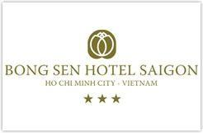

Hình 9 – Các logo của khách hàng mà công ty G đã thực hiện

CÔNG VIỆC THỰC HIỆN TẠI CÔNG TY

Công việc 1: Lập kế hoạch Marketing tìm kiếm khách hàng

- Chuẩn bị danh sách khách hàng

- Tổng kết danh sách khách hàng và khách hàng tiềm năng chuẩn bị cho quá trình gởi các email marketing và thư ngỏ giới thiệu sản phẩm/dịch vụ.
- Xử lý thông tin của khách hàng: họ tên, địa chỉ, số điện thoại, fax, email….

- Gọi điện đến các công ty xác nhận thông tin chính xác

- Thông báo về việc sẽ gởi thông tin quan trọng bằng fax và yêu cầu tiếp nhận

- Lập kế hoạch Marketing tìm kiếm khách hàng

- Xác định đối tượng khách hàng mục tiêu và khách hàng tiềm năng

- Xác định các công cụ chủ yếu sẽ thực hiện

  - Email marketing: viết email marketing giới thiệu về dịch vụ và những lợi ích của công ty đến khách hàng, những lý do khách hàng nên chọn G4B để cung cấp dịch vụ
  - Mobile marketing: tạo nội dung tin nhắn giới thiệu ngắn gọn công ty, các sản phẩm/dịch vụ đang cung cấp và đặt đường dẫn tới website công ty
  - Sử dụng các website khác quảng cáo cho sản phẩm/dịch vụ, viết bài chia sẻ và đặt thông tin công ty trên các trang web khác để gia tăng mức độ phổ biến cho công ty.
  - Dẫn các đường liên kết đến các trang mạng xã hội như facebook, LinkedIn để giới thiệu về lĩnh vực hoạt động của công ty.
- Lập bảng phân bổ thời gian thực hiện các công cụ
- Lập ngân sách
- Kế hoạch đo lường hệu quả
  - Đo lường thông qua lượng truy cập đến website công ty.
  - Lượng phản hồi từ email marketing
  - Lượng truy cập từ các trang mạng xã hội

  - Lượng người tham gia trao đổi các chủ đề trên LinkedIn
- Bài học kinh nghiệm:
Bước đầu tiên trong việc thực hiện tìm kiếm khách hàng là chúng ta cần phải chuẩn bị danh sách khách hàng cụ thể, những đối tượng nào mục tiêu trong kế hoạch lần này, phân tích nhu cầu và thói quen của họ trong việc tiến hành các công cụ marketing trực tuyến. Ví dụ như khách hàng đa phần là các doanh nghiệp, nhà đầu tư thì kênh facebook áp dụng sẽ không được phù hợp, chúng ta chỉ có thể sử dụng facebook như một kênh hỗ trợ để dẫn các thông tin chứ không sử dụng nó như một kênh chính thức. Ngược lại, trang thảo luận LinkedIn là một trang hiệu quả khi phần lớn các doanh nghiêp đều sử dụng để tham gia thảo luận về các vấn đề chuyên ngành.
Sử dụng các công cụ marketing trực tuyến phải nhắm đến cụ thể đối tượng khách hàng mục tiêu của doanh nghiệp và có kế hoạch đo lường cụ thể những hiệu quả khi sử dụng công cụ đó.

Công việc 2: Lập nội dung và kế hoạch Marketing cho chương trình Tiệc cuối năm
- Lập nội dung cho chương trình
- Lên kế hoạch cho chương trình tiệc, các tiết mục sẽ biểu diễn cho 3 nhóm đối tượng: Công ty với đa số là nhân viên trẻ/ Công ty với đa số là người trung niên/ Công ty tham gia theo hình thức gia đình.
- Tìm kiếm và liên hệ các nhà cung cấp về: địa điểm, các tiết mục biểu diễn… về việc hỗ trợ cung cấp bảng giá và thông tin về địa điểm đặt tiệc.
- Lập bảng ngân sách cho 3 nhóm chương trình.
- Lập kế hoạch Marketing cho gói chương trình Tiệc cuối năm
- Xác định khách hàng mục tiêu/ đặc điểm của khách hàng mục tiêu
- Xác định các công cụ để thực hiện truyền thông cho chương trình
  - Email marketing: viết thư ngỏ mời khách hàng tổ chức chương trình Tiệc cuối năm, những lý do tại sao cần chọn công ty G4B và những ưu đãi khi hợp tác.
  - Mobile marketing: viết nội dung tin nhắn mời khách hàng tổ chức
chương trình Tiệc cuối năm, kèm với thông tin liên hệ của công ty.

  - Hoạt động truyền thông trên các trang mạng xã hội, website về thông tin
chương trình.
- Lập bảng thời gian cụ thể cho truyền thông
- Tiến hành thực hiện kế hoạch marketing
- Bài học kinh nghiệm:
Tình hình kinh tế đang không được khả quan, nên rất ít doanh nghiệp chi ra một số tiền lớn và thuê công ty bên ngoài để tổ chức, vì vậy, quan trọng là người làm marketing phải sử dụng email một cách hiệu quả, lời mở đầu quan trọng để khách hàng cảm thấy thích thú với chương trình công ty đề xuất. Lý do tại sao doanh nghiệp cần phải tổ chức Tiệc cuối năm (để gắn kết nhân viên trong công ty…) và những lợi ích khi hợp tác với công ty chúng ta.
Để xây dựng kế hoạch dành cho Tiệc, cần phải sáng tạo ở mức tối đa, những nội dung chương trình mang tính thực tế nhưng cũng phải khác biệt, có điểm nhấn để làm bật lên chủ đề riêng của từng chương trình. Quan trọng là đối tượng nhắm đến trong việc tổ chức, các công ty với đối tượng nhân viên trẻ/trung niên/gia đình, từ đó có một nội dung chương trình phù hợp.

Công việc 3: Kế hoạch Marketing cho website bất động sản:
Công ty G chuẩn bị cho ra mắt website Cổng thông tin bất động sản nhằm tạo cơ hội cho các doanh nghiệp, nhà đầu tư có một địa chỉ đáng tin cậy để giới thiệu các dự án và chia sẻ các thông tin về doanh nghiệp.
- Thực hiện website:
  - Họp với tổ thiết kế về website, để xuất các thông tin cần chỉnh sửa cho website
  - Tìm kiếm thông tin về giá đăng banner, quảng cáo, các vị trí và yêu cầu cần có khi đăng quảng cáo, các hình thức khuyến mãi thường thực hiện của các website khác.
  - Đánh giá các đối thủ cạnh tranh như: diaoconline, muabannhadat… phân tích
ưu khuyết điểm của các website đó và cải thiện cho trang web của công ty.
- Lập kế hoạch Marketing cho website:
- Mục tiêu Marketing:

  - Tăng lượng truy cập website 2000 lượt xem trong vòng 3 tháng đầu
  - Tăng thêm doanh thu từ việc bán vị trí quảng cáo
- Xác định các công cụ cần thực hiện
  - Email marketing, thư ngỏ, fax, mobile marketing, SEO, mạng xã hội, linkedin….
  - Thực hiện các công cụ marketing để đảm bảo thu hút khách hàng biết đến website, làm tăng thứ hạng của web trên các công cụ tìm kiếm
  - Tiến hành viết thư ngỏ mời đăng banner và đăng dự án trên website.
  - Cập nhật các bài viết chia sẻ trên website, tạo các từ khóa tăng mức độ tìm kiếm trên google.
- Lập thời gian thực hiện các công cụ
- Lập bảng ngân sách
- Kế hoạch đo lường
  - Lượng truy cập trên website công ty
  - Các phản hồi thông qua email, điện thoại, tin nhắn, mạng xã hội…
  - Các vị trí quảng cáo trên website đã được khách hàng mua hay chưa
- Bài học kinh nghiệm:
Trước khi lập kế hoạch marketing cho trang web mới, chúng ta cần phải tìm hiểu kỹ về những nội dung cần có trên website, tham khảo các trang web của đối thủ cạnh tranh và đánh giá những gì họ làm tốt và những gì còn thiếu sót từ đó phát huy những điểm mạnh và hạn chế những khuyết điểm cho website của công ty.
Xác định tính chất của trang web để có thể xác định được đối tượng khách hàng mục tiêu (các nhà đầu tư, doanh nghiệp hay những khách vãng lai đăng tin rao vặt) từ đó có một kế hoạch marketing phù hợp cho các đối tượng đó.
Một trang web mới ra đời cần tạo được sự thu hút với người dùng, vì vậy giao diện phải thân thiện với người sử dụng, những chương trình khuyến mãi đặc biệt dành cho những khách hàng nhằm làm tăng thêm doanh thu và đưa website đến gần hơn với đối tượng khách hàng mục tiêu.

Công việc 4: Tổ chức chương trình tiệc cưới cho khách hàng (Wedding planner)
- Tiếp nhận thông tin khách hàng, tổ chức gặp mặt, tư vấn và nhận yêu cầu công việc cụ thể
- Gặp gỡ khách hàng tìm hiểu về nguyện vọng, nhu cầu, sở thích, tính cách của khách hàng. Hỏi ý kiến khách hàng họ muốn tổ chức tiệc cưới theo chủ đề, phong cách nào đồng thời tư vấn cho khách hàng những xu hướng cưới đang thịnh hành hiện nay, cách phối hợp màu sắc mang lại tính độc đáo nhưng vẫn giữ vững yêu cầu của họ.
- Phác họa tổng quan về các nội dung chính của chương trình cưới: màu sắc, phong cách, chương trình… Sau đó trình bày cho khách hàng ý tưởng để họ duyệt và chỉnh sửa thêm.
- Khảo sát địa điểm tổ chức tiệc. Tìm kiếm các nhà cung cấp: địa điểm tổ chức, cung cấp vật dụng trang trí, các nghệ sĩ biểu diễn… liên hệ hỗ trợ bảng báo giá và các thông tin cần thiết.
- Lập dàn chương trình sơ lược: trang trí, các tiết mục thực hiện, gặp gỡ khách hàng trình bày và chỉnh sửa theo yêu cầu.
- Thiết kế quà tặng cho tiệc cưới, trình bày mẫu và đưa khách hàng duyệt. Kiếm nhà cung cấp về quà tặng và báo giá
- Cập nhật website cưới của khách hàng, ghi nhận lại quá trình chuẩn bị và tiến hành lễ cưới, tìm kiếm các bài viết về tình yêu và ghi nhận cảm xúc của khách hàng về lễ cưới của họ.
- Tìm các nhà cung cấp các vật dụng như mâm quả, cổng cưới, trang phục và nhân sự cho lễ hỏi của khách. Đặt hàng và bắt đầu trang trí tiệc cưới.
- Bài học kinh nghiệm
Khi thực hiện wedding planner nghĩa là chúng ta đã thay thế cô dâu – chú rể đảm nhiệm những vai trò quan trọng trước và trong buổi lễ. Để thực hiện một tiệc cưới thành công và hiệu quả, người làm wedding planner phải tìm hiểu được tính cách, mong muốn, sở thích và khả năng của khách hàng, họ cần gì và họ muốn như thế nào nhưng quan trọng là kinh phí phải ở mức chấp nhận được và kết quả mang lại tương xứng với số tiền bỏ ra.

Trong quá trình thực hiện các ý tưởng, nên gặp mặt và trao đổi trực tiếp với khách hàng để họ nắm bắt được nội dung cũng như bổ sung hay loại bỏ những hạng mục/nội dung không cần thiết. Người làm wedding planner lúc này như một người bạn đồng hành cùng khách hàng, chia sẻ những tâm tư của họ trước ngày cưới, giúp đỡ họ trong quá trình chuẩn bị và tổ chức tiệc. Đồng thời, phải rèn luyện tốt khả năng đàm phán và thương lượng với các đối tác để có được mức giá tốt nhất cho khách hàng và mang lại lợi nhuận cho công ty.

CHUYÊN ĐỀ: CẢI THIỆN HOẠT ĐỘNG DIGITAL MARKETING

Lý do chọn đề tài

Các hoạt động truyền thông trên Internet và các phương tiện điện tử ngày càng phát triển mạnh mẽ do tình hình công nghệ thông tin cũng đang ngày càng được cải tiến mạnh trên thế giới nói chung và tại Việt Nam nói riêng. Các công cụ truyền thông trên mạng Internet, điện tử có được lợi thế là mang đến khả năng tiết kiệm chi phí cao hơn các phương tiện truyền thống, dễ dàng kiểm soát được các thông tin trên Internet, thông tin được lan truyền nhanh đến người dùng. Do đó, với những lợi ích đạt được hoạt động Digital Marketing, tôi đã chọn hình thức này làm chuyên đề thực tập vì nó cũng phù hợp với đặc tính của công ty chuyên về lĩnh vực truyền thông thương hiệu và phù hợp với đối tượng khách hàng mục tiêu.

Cơ sở lý thuyết

Digital marketing là hoạt động sử dụng các phương tiện kỹ thuật số nhằm đưa hình ảnh, sản phẩm, dịch vụ của công ty đến với người tiêu dùng, thông qua việc sử dụng các phương tiện truyền thông internet, điện tử.
Những công cụ chủ yếu trong hoạt động Digital marketing:

    - Tối ưu trang website trên công cụ tìm kiếm (Search Engine Optimization – SEO): các phương pháp nhằm nâng cao thứ hạng của website trên các trang tìm kiếm (như google) hoặc tạo ra các từ khóa để liên kết tới trang chứa thông tin phù hợp, khi đó khách hàng tìm kiếm từ khóa sẽ hiện lên các trang chứa từ khóa của công ty, làm tăng lượng truy cập đến website nhiều hơn.

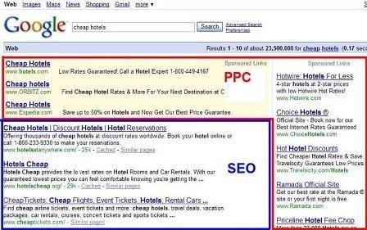

Hình 10 – Vị trí thực hiện SEO

Các bước thực hiện

      - Phân tích từ khóa: những từ khóa nào mức độ tìm kiếm nhiều/ít nhất.
      - Xây dựng liên kết ngoài: từ các website, mạng xã hội…
      - Liên tục cập nhật và phát triển nội dung
      - Duy trì kết quả
    - Tiếp thị qua mạng xã hội (Social Media Marketing - SMM) sử dụng các mạng xã hội để giới thiệu thương hiệu, sản phẩm hay dịch vụ, giúp doanh nghiệp tạo dựng và quản lý thương hiệu bằng cách đăng các bài viết, tạo chủ đề thảo luận xung quanh các vấn đề liên quan đến lĩnh vực hoạt động ngành.
    - Thư điện tử (E-mail Marketing): hình thức truyền thông sử dụng việc gởi thư trực tiếp đến khách hàng thông qua địa chỉ email, để giới thiệu dịch vụ công ty và truyền thông điệp đến khách hàng.
Các bước thực hiện

      - Xây dựng danh sách email: tổng hợp danh sách email của các khách hàng mục tiêu và khách hàng tiềm năng bao gồm các thông tin về tên/ tuổi/ địa chỉ/ chức vụ…
      - Thiết kế email: nội dung email hấp dẫn, xác định rõ nội dung/ thông điệp muốn gởi đến khách hàng
      - Gởi và đánh giá kết quả: sử dụng các phần mềm để đánh giá ai đã hoặc
chưa xem email khi họ được nhận

    - Tiếp thị qua mạng điện thoại (Mobile markerting):truyền tải thông điệp, nội dung về doanh nghiệp thông qua mạng điện thoại di động và các phương tiện không dây. Có thể nhận phản hồi trực tiếp từ khách hàng thông qua hình thức này
Điểm hạn chế: số ký tự cho phép của một tin nhắn SMS hiện nay chỉ là 160 ký tự vì thế khi sử dụng doanh nghiệp cần phải cân nhắc thật kỹ về nội dung thông tin gửi đi.

Những bất cập hiện có tại công ty truyền thông G4B

Công ty G4B là công ty chuyên về lĩnh vực tổ chức sự kiện, marketing thương hiệu và marketing bất động sản, đã tạo được uy tín và danh tiếng trên thị trường. Phần lớn hoạt động marketing của công ty sử dụng chủ yếu là các công cụ trong Digital marketing, mặc dù vậy nhưng các hoạt động này không được khai thác một cách triệt để dẫn đến lượng thông tin của công ty không phổ biến trên internet, các công cụ không được tiến hành thực hiện thường xuyên.

Các hoạt động Digital marketing không được khai thác hết tiềm năng
Công ty G4B là công ty chuyên về lĩnh vực tổ chức sự kiện, marketing thương hiệu, marketing cho lĩnh vực bất động sản. Tuy nhiên, các lĩnh vực hoạt động trong công ty không được phát triển một cách hiệu quả. Những hoạt động/dự án hiện chỉ khai thác thông qua các mối quan hệ kinh doanh, người dùng khó tìm kiếm thông tin về công ty cũng như các lợi ích về dịch vụ trên internet. Dẫn đến việc, hiện tại khả năng tìm kiếm khách hàng của công ty ở mức thấp trong khối hoạt động về thương hiệu và tổ chức sự kiện vì do hoạt động tìm kiếm khách hàng không được xây dựng hiệu quả.
Những hoạt động marketing cho các lĩnh vực được sử dụng rất ít hoặc nếu có sử dụng công ty cũng không theo dõi sát sao và thực hiện liên tục. Công ty có website nhưng các thông tin không được cập nhật thường xuyên và không khai thác hết vai trò của website.
Trường hợp cụ thể là:

Trong vòng 3 tháng, phần trăm số lần của người dùng truy cập đến website công ty
chi đạt mức 0.000000048%, mức độ phổ biến của website chỉ đạt 27 điểm. Từ khóa

liên quan đến công ty được tìm kiếm nhiều nhất là “virec 2012” với 42.53% trong khi từ khóa “go4branding” chỉ đạt 4.26%
Với việc thực hiện email marketing, nhân viên công ty thường gởi một lần hết danh sách khách hàng (hơn 8000 database) trong vòng từ 1-2 ngày, dẫn đến việc email gởi đến khách hàng thường ở hình thức spam hoặc bị nằm lẫn với các email khác. Nội dung email cũng không được thiết kế bắt mắt và riêng biệt, không tạo được sự thu hút cho khách hàng để mở email lên đọc. Các hình thức mạng xã hội LinkedIn cũng không được khai thác hiệu quả, công ty có trang facebook nhưng gần như không được sử dụng đến để quảng bá hình ảnh của công ty hoặc nếu có thì cũng chỉ tương tác một chiều, tức là đăng đường link lên facebook nhưng không tìm cách để đạt hiệu quả chia sẻ. Tuy nhiên với đối tượng khách hàng của công ty là các doanh nghiệp thì sử dụng kênh facebook nhận thấy chưa được thích hợp.
Website công ty ngoài việc cung cấp các thông tin về công ty hầu như không được quan tâm và chăm sóc, bổ sung thêm những thông tin mới để hấp dẫn người dùng truy cập nhiều vào website. Những thông tin cũ của công ty vẫn giữ nguyên mà không được thay đổi phù hợp, ví dụ như địa chỉ hay số điện thoại công ty.
Nguyên nhân là do công ty thiếu bộ phận Marketing riêng biệt vì bộ phận Sale cũng là đơn vị thực hiện Marketing cho công ty. Điểm thứ hai là công ty chỉ tập trung khai thác trong lĩnh vực marketing bất động sản mà bỏ quên đi lĩnh vực tổ chức sự kiện và marketing thương hiệu, vì nguồn lợi từ marketing bất động sản mang lại cao hơn, nhưng dù vậy hoạt động này vẫn thực hiện truyền thông dựa trên mối quan hệ cá nhân từ lâu mà không có một hình thức truyền thông nào được thực hiện cụ thể mang lại hiệu quả cao.

Kiến nghị và Giải pháp

Qua thời gian thực hiện những công việc về lĩnh vực marketing tại công ty G, tôi nhận thấy những điểm hạn chế về hoạt động marketing tại công ty không phải là không thể thay đổi và sửa chữa được. Quan trọng là nhân viên trong công ty có thực thi hoạt động đó hay không, vì bản thân doanh nghiệp sở hữu những nhân viên trẻ và sáng tạo và phải biết cách tận dụng những nguồn lợi đó một cách hiệu quả. Sau đây là một số kiến nghị giải pháp mà tôi đưa ra theo những gì đã học và quan sát được:

Khai thác các công cụ trực tuyến nhằm làm tăng hiệu quả trong Marketing:
- Tối ưu hóa công cụ tìm kiếm (Search Engine Optimistic – SEO)
- Lý do chọn lựa công cụ:
- Làm tăng cơ hội tìm kiếm thông tin về công ty trên internet

- Nếu thực hiện SEO tốt, từ khóa về doanh nghiệp có thể đứng trong top 10 trên google.
- Tiết kiệm chi phí

- Phân tích các từ khóa thường dùng để tìm kiếm trong lĩnh vực tổ chức sự kiện, xây dựng thương hiệu, marketing bất động sản, website bất động sản để đưa ra được những từ khóa nào công ty có thể sử dụng để làm tăng lượng tìm kiếm trên google
- Tạo từ khóa liên quan đến lĩnh vực chuyên ngành của website/công ty. Yêu cầu từ khóa phải chắt lọc, tạo càng nhiều từ khóa càng tốt. Chèn từ khóa vào các bài viết trên website, diễn đàn thảo luận để khi tra từ khóa trên google sẽ tự động chuyển đến trang web chứa thông tin.
- Xây dựng liên kết ngoài: đặt các đường link dẫn về trang web của công ty từ các web khác (sử dụng trang raovat, forum, chữ ký, blog…). Các bài viết phải tạo được sự riêng biệt, tránh trùng lặp quá nhiều với các bài viết khác thì từ khóa dùng cho SEO sẽ không hiệu quả, các từ khóa phải chọn lọc, càng nhiều từ khóa thì mức độ tìm kiếm thông tin càng cao, từ khóa phải liên quan và bám sát nội dung của sản phẩm/dịch vụ.
- Liên tục cập nhật và phát triển nội dung: tìm kiếm và cập nhật các thông tin, bài viết, tin tức mới để làm tăng lượt xem tại website. Theo dõi nội dung SEO của website đối thủ để cập nhật kịp thời nội dung cho web mình.
- Sử dụng truyền thông xã hội: chia sẻ tài liệu, trang mạng thảo luận LinkedIn…
- Thường xuyên cập nhật và thực hiện công cụ SEO để tạo hiệu quả.
- Sử dụng Social Media Marketing (SMM)

- Lý do lựa chọn công cụ:
- Đưa thông điệp của công ty phổ biến rộng trên thị trường

- Chi phí thấp

- Ảnh hưởng lên thứ hạng trên công cụ tìm kiếm

- Gia tăng sức mạnh của sự giới thiệu về công ty

- Đăng các bài giới thiệu về doanh nghiệp, lĩnh vực hoạt động, những kinh nghiệm thực tiễn của công ty cùng các bài viết cung cấp kiến thức, tin tức mới trên thị trường trên các website về thương hiệu, tổ chức sự kiện, các diễn đàn về tổ chức sự kiện, thương hiệu, bất động sản. Dẫn kèm đường link sau mỗi bài viết, đính kèm các từ khóa trong các bài viết để góp phần làm tăng cơ hội tìm kiếm trên internet.
- Sử dụng các trang mạng xã hội như: Facebook, LinkedIn để chia sẻ các thông tin mới về website cũng như về hoạt động của công ty. Không chỉ đăng các bài viết mà cần phải tạo được sự tương tác với người dùng trên các trang mạng xã hội, chọn lọc những người dùng mà là đối tượng khách hàng tiềm năng của công ty để thực hiện hình thức SMM.
- Trên trang mạng xã hội đặc biệt là trang LinkedIn (dành cho các doanh nghiệp), tạo các chủ đề thảo luận với các nhóm chuyên đề, thường xuyên vào trả lời và tham gia bình luận các chủ đề, có thể đăng những bài viết từ website của công ty để đáp ứng câu trả lời từ các chủ đề, từ đó tạo cơ hội để người dùng tham gia truy cập vào website công ty.
- Email Marketing:
- Lý do chọn công cụ:
- Hơn một nửa số người dùng Internet kiểm tra hoặc gửi e-mail trong một ngày.

- Cho phép trả lời tự động

- Chi phí hiệu quả, tốc độ nhanh

- Có thể được sử dụng để xây dựng và duy trì mối quan hệ

- Sử dụng email làm kênh marketing hiệu quả đến khách hàng. Thiết kế nội dung email marketing hấp dẫn và tạo được thu hút thông qua thiết kế giao diện email. Thông tin trên email phải thật súc tích, chắt lọc và nhắm đúng vào nhu cầu của người xem.
- Nội dung email phải giới thiệu ngắn gọn được lĩnh vực hoạt động, uy tín cũng như thành tích mà công ty đã đạt được, nêu rõ mục đích tại sao khách hàng cần phải lựa chọn công ty G4B hoặc trang web của công ty để hợp tác, những lợi ích đạt được sẽ lớn như thế nào, những hoạt động khuyến mãi nào cung cấp nếu khách hàng sử dụng sản phẩm/dịch vụ tại công ty.
- Lưu ý không nên gởi email marketing dồn dập đến khách hàng, sẽ dễ dẫn đến tình trạng spam và không đạt hiệu quả, công ty nên lập một bảng kế hoạch để chia ra thời gian gởi email vào khi nào là hiệu quả và xác suất cao là khách hàng sẽ đọc email của mình. Ví dụ như đối tượng khách hàng của công ty là doanh nghiệp thì nên gởi email marketing vào thứ hai đến thứ năm.
- Mobile Marketing
- Lý do lựa chọn công cụ
  - Có hơn 80 triệu thuê bao di động tại Việt Nam năm 2012

  - Hơn 15% dân số sử dụng dịch vụ mobile tại Việt Nam 2012

  - Là công cụ chăm sóc khách hàng hiệu quả

  - Cá nhân hóa thông điệp giúp nhắm đúng khách hàng mục tiêu

  - Dễ dàng tích hợp với các kênh truyền thông khác

  - Hiệu quả về chi phí

- Chọn lựa nhóm đối tượng mục tiêu: các doanh nhân, công ty, nhà đầu tư…
- Tạo thông điệp cho tin nhắn: quảng bá ngành nghề lĩnh vực của công ty, những
chương trình khuyến mãi hiện có…

- Vì nội dung tin nhắn chỉ giới hạn 160 ký tự nên cần phải chọn lựa những thông điệp thật ngắn gọn nhưng đầy đủ các ý chính và kích thích được người dùng

truy cập đến website của công ty. Trong nội dung tin nhắn đính kèm địa chỉ
liên hệ và website của công ty để khách hàng dễ liên lạc.

- Cần cân nhắc về thời gian gởi tin nhắn để tránh làm phiền khách hàng dễ dẫn đến việc thực hiện Mobile marketing không được hiệu quả. Tránh gởi tin nhắn vào tối khuya vì đây là thời gian nghỉ ngơi của khách hàng và họ sẽ cảm thấy bị làm phiền nếu như chúng ta thực hiện gởi tin nhắn liên tục trong một thời gian ngắn.
- Sử dụng SMS marketing với tên thương hiệu công ty vì sẽ tạo được uy tín, quảng bá thương hiệu và để người nhận không cảm thấy đây là tin rác. Trong nội dung tin nhắn đính kèm số điện thoại của công ty để người dùng có thể liên lạc được. Ví dụ khi gởi tin nhắn thì ở phần người gởi sẽ hiển thị: Công ty truyền thông G.

Sử dụng các công cụ một cách thường xuyên để đạt hiệu quả

Công ty nên phân chia thời gian và nhân sự một cách hợp lý hơn để chịu trách nhiệm chính trong các hoạt động marketing, mỗi ngày thực hiện các công cụ và đánh giá lại hiệu quả, phản hồi từ các công cụ đó để đúc kết được kinh nghiệm cho những hoạt động sau. Nhân sự nào phụ trách phần công cụ nào cần cụ thể hóa nội dung và các bước thực hiện, báo cáo lại kết quả hàng tuần để theo dõi và nắm được tiến độ hoạt động.

Bài học kinh nghiệm

Sau 3 tháng làm việc tại công ty G, tôi đã áp dụng được nhiều kiến thức từ chuyên ngành cũng như rút ra cho bản thân nhiều bài học kinh nghiệm sau:

Luôn tự tạo cơ hội để tìm kiếm được nhiều khách hàng hơn

Một doanh nghiệp không những phải có được sản phẩm/dịch vụ tốt mà còn phải biết tận dụng những nguồn lực xung quanh để tăng cơ hội tìm kiếm khách hàng, và để làm được điều đó thì doanh nghiệp nhất định phải có một kế hoạch cụ thể để làm sao thu hút được ngày càng nhiều khách hàng tiềm năng đến với công ty. Cần phải xem xét được đối tượng khách hàng mục tiêu của mình là ai, những thói quen và nhu cầu của họ là gì để từ đó có thể áp dụng được các công cụ thích hợp.

Nếu ngân sách doanh nghiệp không đủ đáp ứng cho những quảng cáo lớn thì hãy tận dụng những cách thức quảng cáo nhỏ cho sản phẩm/dịch vụ của mình. Những phương thức thực hiện trên internet là một nguồn lợi lớn vì không những ít tốn kém nhân lực, chi phí thấp mà còn mang lại hiệu quả cao.

Phải thường xuyên thực hiện các hình thức truyền thông để tạo hiệu quả
Việc lập một kế hoạch truyền thông hiệu quả là bước cơ bản đầu tiên nhưng việc thường xuyên tiến hành thực hiện các công cụ đó để tăng hiệu ứng truyền thông mới là bước quan trọng quyết định mức độ thành công của kế hoạch. Kế hoạch truyền thông cho thương hiệu, sản phẩm/dịch vụ của công ty cần phải tiến hành thực hiện thường xuyên và logic thì mức độ khách hàng có thể tìm kiếm thông tin trên internet càng cao, hình ảnh thương hiệu công ty càng được bao phủ rộng rãi. Sau khi thực hiện bất kỳ hoạt động truyền thông nào thì chúng ta cũng cần phải có kế hoạch để đo lường mức độ hiệu quả, nếu công cụ nào thực hiện không đạt được truyền thông hiệu quả thì phải loại bỏ và thay thế một phương pháp mới thực hiện.
Người làm marketing cần phải có một kiến thức nhất định về các công cụ truyền thông để vận dụng hợp lý và tạo được hiệu ứng truyền thông cao, bên cạnh đó việc nỗ lực trau dồi thêm các phương pháp marketing mới từ nước ngoài cũng như tìm hiểu về nhu cầu, thói quen và hành vi của khách hàng mục tiêu sẽ góp phần cho sự thành công của các kế hoạch marketing.

KẾT LUẬN & NHẬN XÉT
Sau quá trình thực tập tại công ty trong Bộ phận Marketing, tôi đã thực hiện các công việc về lập kế hoạch tìm kiếm khách hàng mới cho công ty, kế hoạch cho gói chương trình Tiệc để giới thiệu với khách hàng, kế hoạch cho việc quảng bá trang website Cổng thông tin Bất động sản mới được thành lập của công ty và lên kế hoạch tổ chức tiệc cưới cho khách hàng trong lĩnh vực Wedding planner. Trong suốt quá trình làm việc đúc kết được những kinh nghiệm thực tiễn và vận dụng kiến thức chuyên ngành, tôi đã phân tích hiện trạng mà công ty đang gặp phải trong quá trình truyền thông về thương hiệu và lĩnh vực hoạt động bởi các công cụ truyền thông không được thực hiện cụ thể, rõ ràng, thường xuyên để mang lại hiệu quả. Cuối cùng tôi đã đưa ra một số giải pháp nhằm khắc phục và cải thiện tình trạng truyền thông của công ty bằng cách đưa ra cách công cụ phù hợp và các cách thức thực hiện nhằm giúp cho thương hiệu công ty được phổ biến rộng rãi đến với các đối tượng khách hàng mục tiêu, công ty G không những chuyên về lĩnh vực bất động sản mà còn là một công ty truyền thông thương hiệu và tổ chức sự kiện hiệu quả.

TÀI LIỆU THAM KHẢO
- www.go4branding.com
- www.virec2012.com
- Tài liệu giới thiệu công ty G4B

- Tài liệu hoạt động của công ty G4B
- Tài liệu Digital Marketing (blog.brandon.com.vn)
- Digitalmarketing.vn

- Tài liệu Digital Marketing ebook (www.hoasen.tailieu.vn)

- Tài liệu Cẩm nang SEO ebook (www.hoasen.tailieu.vn)

- Tài liệu Email Marketing ebook (www.hoasen.tailieu.vn)

- Tài liệu Mobile Marketing ebook (www.hoasen.tailieu.vn)

THÔNG TIN LIÊN HỆ
Người thực hiện báo cáo: Huỳnh Ngọc Yến N Mã số sinh viên: 091066
Niên khóa: 20xx - 20xx
Ngành: Marketing
Lớp: MK091
Số điện thoại: 0908089xxx
Email: nh@gmail.com

